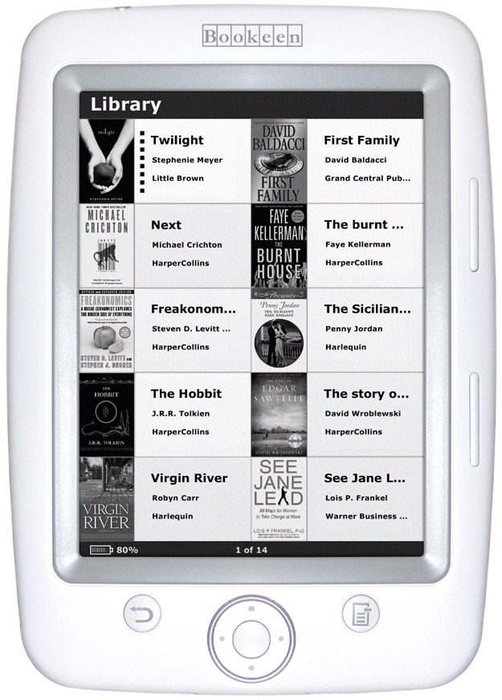
Lorem ipsum dolor sit amet, consectetur adipiscing elit. Donec tempor placerat urna vel pulvinar. Aliquam consequat justo a lorem pharetra dictum pulvinar orci convallis. Nullam quis quam in arcu lacinia placerat vitae a tortor. Phasellus ultricies bibendum auctor. Fusce condimentum neque vitae purus mattis quis ornare leo ornare. Etiam vehicula semper enim, et tempus orci pulvinar eget. Curabitur bibendum facilisis fringilla. Pellentesque ornare leo lacus. Donec accumsan, leo sed rhoncus mattis, neque dolor ullamcorper mi, id venenatis quam nunc egestas eros. Duis molestie scelerisque ipsum, ut rhoncus eros consequat id. Vivamus ipsum tellus, placerat eget sagittis nec, euismod ut dolor. Sed feugiat eleifend neque in mattis. In hac habitasse platea dictumst. Praesent et libero elit. Praesent rutrum auctor mattis. Cras libero turpis, consectetur eu bibendum vitae, dictum a tellus. Morbi ullamcorper tellus ac purus bibendum sed fringilla quam semper. Maecenas ac blandit ante.
Sed convallis ullamcorper iaculis. Vivamus non lectus ut dolor facilisis consectetur accumsan quis massa. Etiam ornare neque vitae lacus auctor sollicitudin gravida lacus elementum. Duis massa risus, vestibulum sit amet aliquam vel, dignissim ultricies dolor. Suspendisse ac tincidunt nunc. Nulla purus elit, ultrices nec vestibulum vel, porttitor id dolor. Pellentesque a felis massa, cursus ultricies dolor. Nunc neque diam, dictum at faucibus ac, mollis a nulla. Donec faucibus erat eget massa egestas id pretium dolor ultrices. Phasellus eu eros arcu. Vivamus in enim nisi.
Suspendisse potenti. Vivamus dolor sapien, imperdiet nec blandit id, pulvinar vitae neque. Pellentesque molestie, quam pharetra aliquam hendrerit, erat mauris accumsan sem, pretium consequat ipsum orci quis magna. Proin nec erat nisi, tempor congue magna. Nullam sem nunc, iaculis quis placerat vitae, dignissim eget urna. Nulla ultricies purus sit amet nisi porta cursus. Curabitur fringilla nisl turpis. Nullam id purus eu massa faucibus feugiat nec ac enim. Quisque blandit egestas placerat. Praesent in placerat tortor. Ut suscipit tellus ut eros auctor malesuada. Maecenas quis lectus non magna egestas blandit. Nullam ullamcorper fringilla orci id feugiat. In hac habitasse platea dictumst. Cras sed elementum massa. Class aptent taciti sociosqu ad litora torquent per conubia nostra, per inceptos himenaeos.
Donec semper porta purus sit amet aliquet. Nulla ut sem non nunc dapibus gravida. Vestibulum pellentesque semper libero, non tempus turpis tincidunt at. Etiam ut lorem id magna molestie vehicula. Donec ornare commodo arcu at mattis. Quisque consectetur massa at eros consectetur dignissim. Ut sit amet erat congue diam scelerisque ultrices nec sit amet turpis. Donec nec massa nisi, a cursus odio. Duis id sapien diam, placerat commodo massa. Integer eleifend tincidunt mi vel porta. Morbi elementum, urna id varius consectetur, augue magna varius velit, nec imperdiet quam risus at nisl. Donec hendrerit massa eu neque dignissim vitae laoreet ante imperdiet. Vivamus pellentesque dui nec mi elementum porta. Donec quis magna a est volutpat volutpat eget non tellus. Suspendisse interdum, diam vitae elementum pharetra, nunc leo vulputate neque, eu tempor libero dolor non libero.
Phasellus velit nibh, pulvinar quis ullamcorper tincidunt, vehicula ac purus. Vestibulum accumsan diam nec sem convallis vel pulvinar quam tempus. Aenean interdum congue tellus, at placerat diam consequat non. Integer pulvinar tortor et nunc convallis id sollicitudin purus facilisis. Praesent dignissim nisi ligula, sed pharetra mauris. Morbi id augue enim. Fusce semper bibendum ipsum ut gravida. Maecenas a erat rhoncus sem tristique aliquet. Nam pharetra arcu ac mi gravida ut aliquam nunc lacinia. Morbi nibh velit, sollicitudin vitae rhoncus vel, accumsan sit amet est. Nulla at nunc ut erat malesuada posuere nec tempus elit. Etiam condimentum urna eget urna vestibulum sit amet feugiat tortor dapibus. Sed arcu mi, vestibulum at imperdiet et, imperdiet non tortor. Praesent vehicula tortor egestas massa egestas eleifend. Mauris metus ipsum, fermentum ut facilisis eleifend, tincidunt in ante. Cras id bibendum turpis. Nulla vitae lorem a neque lacinia commodo.
Aenean venenatis turpis non mi mattis dictum. Vestibulum viverra, eros eu scelerisque pulvinar, orci ipsum pellentesque nibh, nec posuere massa urna sit amet justo. Integer posuere nulla vel libero dignissim tempor. Aliquam feugiat, nisl et elementum rhoncus, purus tellus imperdiet mi, vitae scelerisque nisi sapien sed erat. Ut eget lectus ut orci rhoncus rutrum. Morbi sed massa ac velit elementum facilisis. Nullam eros magna, sagittis a congue quis, imperdiet ornare lorem. Ut ultricies pulvinar nulla vitae blandit. Vestibulum ante ipsum primis in faucibus orci luctus et ultrices posuere cubilia Curae; Vestibulum vestibulum ante et elit ornare et egestas tellus posuere. Fusce faucibus, nisi non vulputate fringilla, leo augue bibendum justo, nec viverra augue metus sit amet libero. Aliquam feugiat venenatis erat quis accumsan. In facilisis, tortor in pellentesque dignissim, felis nisi pretium tortor, non luctus sem nisi id arcu. Proin porttitor molestie sapien. Curabitur sit amet libero et erat convallis tempus et in tortor. Sed in sem non metus tristique sollicitudin. Maecenas ultricies suscipit risus eu ullamcorper. Suspendisse ultrices purus eget ante fringilla interdum posuere mauris cursus. Maecenas non mi arcu, eu egestas enim. Duis faucibus, sapien ac sollicitudin feugiat, urna diam fermentum felis, ac pretium metus neque id ante.
Phasellus elementum tempor hendrerit. Fusce suscipit vulputate dapibus. Donec vitae sem vel leo volutpat aliquet. Sed tempus rutrum sapien sed pellentesque. Donec felis eros, tempor at fringilla nec, rhoncus eget dui. In in est vel orci ornare sagittis. Fusce dui urna, accumsan eget viverra eget, mollis eget lorem. Vestibulum feugiat luctus suscipit. Ut in turpis tortor. Ut aliquet enim sed risus aliquam in vestibulum erat fringilla. Proin ac nunc magna, at dignissim nisi. Aenean condimentum ligula sed lacus porta pretium. Sed et erat arcu, sit amet consequat augue. Pellentesque tincidunt nisl eu quam laoreet scelerisque.
Integer egestas, nisi non accumsan faucibus, quam risus scelerisque neque, vitae tristique odio enim a nulla. Maecenas eget neque metus. Duis tristique augue quis nibh varius pharetra. Vestibulum diam dui, posuere ac viverra sed, hendrerit at dolor. Praesent vestibulum semper velit vitae bibendum. Sed orci velit, viverra in mollis sit amet, convallis ut lacus. Class aptent taciti sociosqu ad litora torquent per conubia nostra, per inceptos himenaeos. Vestibulum cursus dolor tincidunt quam eleifend laoreet. Maecenas vel nulla nunc, non viverra est. Ut viverra mattis diam id ornare. Etiam dapibus placerat ante eget vehicula. Donec egestas pellentesque hendrerit. Vestibulum euismod turpis congue eros tempus tristique. Sed nec ipsum et metus scelerisque elementum ac in justo.
Nam vitae leo sed metus ultrices ultricies. Praesent libero nunc, fringilla eu vehicula et, tristique varius leo. Lorem ipsum dolor sit amet, consectetur adipiscing elit. Fusce turpis felis, blandit a placerat eget, mattis accumsan est. Ut nec magna quis velit accumsan adipiscing. Ut viverra, lacus a rhoncus varius, metus elit ultricies nisi, in tristique lectus orci in tellus. Curabitur pulvinar lectus quis mi vulputate scelerisque. Duis aliquam, nulla quis rhoncus consectetur, lorem dui scelerisque sapien, eu dapibus felis leo at risus. Quisque molestie cursus elit pulvinar tempor. Proin tortor tortor, congue sit amet suscipit eu, tristique eu eros. Donec suscipit risus quis urna rutrum volutpat. Cras dictum fringilla urna eget elementum.
Donec aliquet egestas pellentesque. Phasellus condimentum tortor ut odio posuere hendrerit. Quisque non consectetur dui. Fusce ante quam, fringilla venenatis sagittis sit amet, tristique in urna. Pellentesque molestie enim eget nisl interdum volutpat. Phasellus tempor eros risus. Maecenas at velit metus, vitae blandit neque. Curabitur vitae turpis elit. Integer lobortis, ligula non elementum feugiat, risus lorem sollicitudin velit, vel laoreet sapien turpis ut orci. Donec et nunc eu mi lacinia euismod. Nam luctus semper urna, nec tincidunt mauris placerat quis. Aliquam at odio est, non eleifend sapien. Nulla quis justo sit amet erat sodales gravida. Sed tristique sodales mattis. Mauris sodales ante dignissim urna suscipit hendrerit. Ut elementum tempor volutpat. Vestibulum ornare lacus eget dolor placerat eu ultrices enim consectetur. In a laoreet dolor.
Donec consectetur dapibus mattis. Integer imperdiet fringilla eros, vitae condimentum erat sollicitudin vel. Donec vitae leo ante. Suspendisse ut elit quam, eu lobortis ante. Suspendisse tempus nunc at libero cursus et sollicitudin est cursus. Nulla nisi sapien, pellentesque a vehicula sed, feugiat eget felis. Ut quis velit nisi, eu lobortis dolor. Nulla diam purus, ultricies quis interdum nec, placerat eu sem. Nunc at mattis nibh. Sed in blandit elit. Fusce tellus dui, imperdiet vitae consectetur vitae, aliquet vehicula neque. Mauris nibh mauris, pharetra sed blandit eget, placerat sit amet nisl. Nulla libero dolor, vehicula non vulputate vitae, vulputate eget tortor. Etiam placerat elit id lorem eleifend feugiat. Quisque vel eros mi. Maecenas viverra tincidunt augue ut vehicula. Phasellus aliquam metus ac mi lobortis faucibus. Fusce consequat, neque eu blandit sollicitudin, leo velit cursus enim, vitae eleifend urna mauris vel dolor.
Pellentesque aliquet erat a quam egestas semper. Donec quis augue est. Etiam porta sodales rhoncus. Integer viverra ullamcorper pellentesque. Vestibulum commodo porta purus, vitae ornare mi dignissim sit amet. Vivamus eu risus sed urna placerat interdum. Vivamus mollis sagittis justo, vel bibendum dui egestas ac. Sed sollicitudin diam eu libero ultricies sit amet euismod turpis lobortis. Aenean scelerisque, elit nec lacinia scelerisque, arcu mi egestas orci, id semper erat risus et libero. Aliquam eleifend pulvinar tellus, id vulputate sem fermentum eget. Curabitur rhoncus accumsan congue. Pellentesque tincidunt sodales risus, a volutpat lacus euismod a. Nulla blandit scelerisque erat vitae tristique. Lorem ipsum dolor sit amet, consectetur adipiscing elit. Duis vulputate diam quis nibh egestas vestibulum. Praesent ac purus nec purus malesuada dictum. Nullam cursus, arcu a molestie luctus, magna mi rhoncus nulla, a cursus odio nunc vitae odio.
Fusce a massa urna. Proin dictum risus in augue consequat sed congue mi ultricies. Vestibulum ante ipsum primis in faucibus orci luctus et ultrices posuere cubilia Curae; Suspendisse congue quam eget ligula sagittis eu bibendum dolor cursus. Curabitur suscipit rhoncus nulla at tempor. Phasellus non dui leo. Sed augue ante, ultrices vitae sollicitudin sed, facilisis a risus. Integer ut enim velit, in tincidunt libero. Donec ut leo vitae velit viverra euismod vitae ac neque. Morbi sit amet libero sem, accumsan ultrices dui. Aliquam erat volutpat.
Quisque eget diam neque, at consequat lacus. Etiam sit amet est quis nisi varius posuere. Curabitur eget fermentum erat. Donec interdum varius risus ut vehicula. Praesent adipiscing elementum arcu eget sagittis. Aliquam lectus neque, porttitor a iaculis in, molestie nec sapien. Nam consequat hendrerit urna, ut tincidunt lectus vehicula non. Nulla sit amet magna eu elit accumsan pharetra. Proin sollicitudin gravida metus sed lacinia. Fusce dictum tempus felis, quis imperdiet purus eleifend id. Proin dignissim condimentum urna vitae auctor. Etiam eu eros in dolor rutrum adipiscing. Pellentesque iaculis semper urna et hendrerit. Aenean ut quam non est aliquet semper.
Phasellus metus mi, lacinia eu rhoncus ut, ornare eget augue. Duis eget dictum ligula. Cras ac justo ut justo eleifend aliquet ac at lectus. Vivamus sollicitudin, nisi sed varius rhoncus, nisl magna vestibulum purus, et auctor sem ipsum ac ante. In tellus enim, mattis ac aliquet quis, faucibus non augue. Vestibulum ante ipsum primis in faucibus orci luctus et ultrices posuere cubilia Curae; Suspendisse potenti. Nunc sodales faucibus tempor. Nam sollicitudin arcu id lectus semper fermentum. Vivamus urna ipsum, malesuada nec ornare fermentum, tempus ac lacus. Vestibulum erat ligula, consectetur in ultrices non, aliquam et purus. Nullam nec ornare lacus. Maecenas mollis luctus justo, a eleifend nisi tristique eu. Maecenas eget magna vitae ante laoreet ornare vitae a elit. Pellentesque blandit facilisis elit, at feugiat enim convallis eget. In imperdiet blandit varius. Duis adipiscing diam et risus aliquam adipiscing. Cras auctor cursus sem non auctor. Nam velit justo, tempus in mollis vel, ornare at nisi.
Cras euismod, est a dapibus dictum, ante libero pretium nisi, non placerat eros urna nec tellus. Nulla pellentesque, neque vitae dictum malesuada, lectus sapien porta velit, vel semper leo nisl ac lorem. Mauris sed ligula est. Aenean eu diam ac nunc vehicula mattis. In sit amet eros vitae felis porta viverra. Integer eget ipsum eget elit varius convallis. Proin tortor massa, tincidunt non vehicula i

Cybook Opus 5“

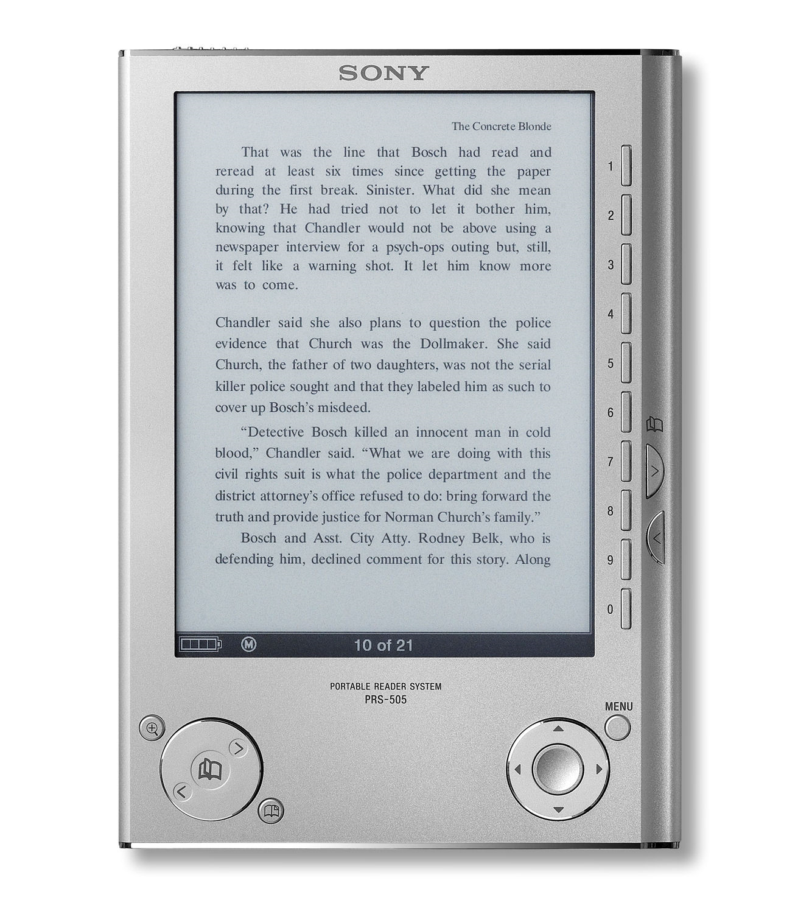
Lorem ipsum dolor sit amet, consectetur adipiscing elit. Donec tempor placerat urna vel pulvinar. Aliquam consequat justo a lorem pharetra dictum pulvinar orci convallis. Nullam quis quam in arcu lacinia placerat vitae a tortor. Phasellus ultricies bibendum auctor. Fusce condimentum neque vitae purus mattis quis ornare leo ornare. Etiam vehicula semper enim, et tempus orci pulvinar eget. Curabitur bibendum facilisis fringilla. Pellentesque ornare leo lacus. Donec accumsan, leo sed rhoncus mattis, neque dolor ullamcorper mi, id venenatis quam nunc egestas eros. Duis molestie scelerisque ipsum, ut rhoncus eros consequat id. Vivamus ipsum tellus, placerat eget sagittis nec, euismod ut dolor. Sed feugiat eleifend neque in mattis. In hac habitasse platea dictumst. Praesent et libero elit. Praesent rutrum auctor mattis. Cras libero turpis, consectetur eu bibendum vitae, dictum a tellus. Morbi ullamcorper tellus ac purus bibendum sed fringilla quam semper. Maecenas ac blandit ante.
Sed convallis ullamcorper iaculis. Vivamus non lectus ut dolor facilisis consectetur accumsan quis massa. Etiam ornare neque vitae lacus auctor sollicitudin gravida lacus elementum. Duis massa risus, vestibulum sit amet aliquam vel, dignissim ultricies dolor. Suspendisse ac tincidunt nunc. Nulla purus elit, ultrices nec vestibulum vel, porttitor id dolor. Pellentesque a felis massa, cursus ultricies dolor. Nunc neque diam, dictum at faucibus ac, mollis a nulla. Donec faucibus erat eget massa egestas id pretium dolor ultrices. Phasellus eu eros arcu. Vivamus in enim nisi.
Suspendisse potenti. Vivamus dolor sapien, imperdiet nec blandit id, pulvinar vitae neque. Pellentesque molestie, quam pharetra aliquam hendrerit, erat mauris accumsan sem, pretium consequat ipsum orci quis magna. Proin nec erat nisi, tempor congue magna. Nullam sem nunc, iaculis quis placerat vitae, dignissim eget urna. Nulla ultricies purus sit amet nisi porta cursus. Curabitur fringilla nisl turpis. Nullam id purus eu massa faucibus feugiat nec ac enim. Quisque blandit egestas placerat. Praesent in placerat tortor. Ut suscipit tellus ut eros auctor malesuada. Maecenas quis lectus non magna egestas blandit. Nullam ullamcorper fringilla orci id feugiat. In hac habitasse platea dictumst. Cras sed elementum massa. Class aptent taciti sociosqu ad litora torquent per conubia nostra, per inceptos himenaeos.
Donec semper porta purus sit amet aliquet. Nulla ut sem non nunc dapibus gravida. Vestibulum pellentesque semper libero, non tempus turpis tincidunt at. Etiam ut lorem id magna molestie vehicula. Donec ornare commodo arcu at mattis. Quisque consectetur massa at eros consectetur dignissim. Ut sit amet erat congue diam scelerisque ultrices nec sit amet turpis. Donec nec massa nisi, a cursus odio. Duis id sapien diam, placerat commodo massa. Integer eleifend tincidunt mi vel porta. Morbi elementum, urna id varius consectetur, augue magna varius velit, nec imperdiet quam risus at nisl. Donec hendrerit massa eu neque dignissim vitae laoreet ante imperdiet. Vivamus pellentesque dui nec mi elementum porta. Donec quis magna a est volutpat volutpat eget non tellus. Suspendisse interdum, diam vitae elementum pharetra, nunc leo vulputate neque, eu tempor libero dolor non libero.
Phasellus velit nibh, pulvinar quis ullamcorper tincidunt, vehicula ac purus. Vestibulum accumsan diam nec sem convallis vel pulvinar quam tempus. Aenean interdum congue tellus, at placerat diam consequat non. Integer pulvinar tortor et nunc convallis id sollicitudin purus facilisis. Praesent dignissim nisi ligula, sed pharetra mauris. Morbi id augue enim. Fusce semper bibendum ipsum ut gravida. Maecenas a erat rhoncus sem tristique aliquet. Nam pharetra arcu ac mi gravida ut aliquam nunc lacinia. Morbi nibh velit, sollicitudin vitae rhoncus vel, accumsan sit amet est. Nulla at nunc ut erat malesuada posuere nec tempus elit. Etiam condimentum urna eget urna vestibulum sit amet feugiat tortor dapibus. Sed arcu mi, vestibulum at imperdiet et, imperdiet non tortor. Praesent vehicula tortor egestas massa egestas eleifend. Mauris metus ipsum, fermentum ut facilisis eleifend, tincidunt in ante. Cras id bibendum turpis. Nulla vitae lorem a neque lacinia commodo.
Aenean venenatis turpis non mi mattis dictum. Vestibulum viverra, eros eu scelerisque pulvinar, orci ipsum pellentesque nibh, nec posuere massa urna sit amet justo. Integer posuere nulla vel libero dignissim tempor. Aliquam feugiat, nisl et elementum rhoncus, purus tellus imperdiet mi, vitae scelerisque nisi sapien sed erat. Ut eget lectus ut orci rhoncus rutrum. Morbi sed massa ac velit elementum facilisis. Nullam eros magna, sagittis a congue quis, imperdiet ornare lorem. Ut ultricies pulvinar nulla vitae blandit. Vestibulum ante ipsum primis in faucibus orci luctus et ultrices posuere cubilia Curae; Vestibulum vestibulum ante et elit ornare et egestas tellus posuere. Fusce faucibus, nisi non vulputate fringilla, leo augue bibendum justo, nec viverra augue metus sit amet libero. Aliquam feugiat venenatis erat quis accumsan. In facilisis, tortor in pellentesque dignissim, felis nisi pretium tortor, non luctus sem nisi id arcu. Proin porttitor molestie sapien. Curabitur sit amet libero et erat convallis tempus et in tortor. Sed in sem non metus tristique sollicitudin. Maecenas ultricies suscipit risus eu ullamcorper. Suspendisse ultrices purus eget ante fringilla interdum posuere mauris cursus. Maecenas non mi arcu, eu egestas enim. Duis faucibus, sapien ac sollicitudin feugiat, urna diam fermentum felis, ac pretium metus neque id ante.
Phasellus elementum tempor hendrerit. Fusce suscipit vulputate dapibus. Donec vitae sem vel leo volutpat aliquet. Sed tempus rutrum sapien sed pellentesque. Donec felis eros, tempor at fringilla nec, rhoncus eget dui. In in est vel orci ornare sagittis. Fusce dui urna, accumsan eget viverra eget, mollis eget lorem. Vestibulum feugiat luctus suscipit. Ut in turpis tortor. Ut aliquet enim sed risus aliquam in vestibulum erat fringilla. Proin ac nunc magna, at dignissim nisi. Aenean condimentum ligula sed lacus porta pretium. Sed et erat arcu, sit amet consequat augue. Pellentesque tincidunt nisl eu quam laoreet scelerisque.
Integer egestas, nisi non accumsan faucibus, quam risus scelerisque neque, vitae tristique odio enim a nulla. Maecenas eget neque metus. Duis tristique augue quis nibh varius pharetra. Vestibulum diam dui, posuere ac viverra sed, hendrerit at dolor. Praesent vestibulum semper velit vitae bibendum. Sed orci velit, viverra in mollis sit amet, convallis ut lacus. Class aptent taciti sociosqu ad litora torquent per conubia nostra, per inceptos himenaeos. Vestibulum cursus dolor tincidunt quam eleifend laoreet. Maecenas vel nulla nunc, non viverra est. Ut viverra mattis diam id ornare. Etiam dapibus placerat ante eget vehicula. Donec egestas pellentesque hendrerit. Vestibulum euismod turpis congue eros tempus tristique. Sed nec ipsum et metus scelerisque elementum ac in justo.
Nam vitae leo sed metus ultrices ultricies. Praesent libero nunc, fringilla eu vehicula et, tristique varius leo. Lorem ipsum dolor sit amet, consectetur adipiscing elit. Fusce turpis felis, blandit a placerat eget, mattis accumsan est. Ut nec magna quis velit accumsan adipiscing. Ut viverra, lacus a rhoncus varius, metus elit ultricies nisi, in tristique lectus orci in tellus. Curabitur pulvinar lectus quis mi vulputate scelerisque. Duis aliquam, nulla quis rhoncus consectetur, lorem dui scelerisque sapien, eu dapibus felis leo at risus. Quisque molestie cursus elit pulvinar tempor. Proin tortor tortor, congue sit amet suscipit eu, tristique eu eros. Donec suscipit risus quis urna rutrum volutpat. Cras dictum fringilla urna eget elementum.
Donec aliquet egestas pellentesque. Phasellus condimentum tortor ut odio posuere hendrerit. Quisque non consectetur dui. Fusce ante quam, fringilla venenatis sagittis sit amet, tristique in urna. Pellentesque molestie enim eget nisl interdum volutpat. Phasellus tempor eros risus. Maecenas at velit metus, vitae blandit neque. Curabitur vitae turpis elit. Integer lobortis, ligula non elementum feugiat, risus lorem sollicitudin velit, vel laoreet sapien turpis ut orci. Donec et nunc eu mi lacinia euismod. Nam luctus semper urna, nec tincidunt mauris placerat quis. Aliquam at odio est, non eleifend sapien. Nulla quis justo sit amet erat sodales gravida. Sed tristique sodales mattis. Mauris sodales ante dignissim urna suscipit hendrerit. Ut elementum tempor volutpat. Vestibulum ornare lacus eget dolor placerat eu ultrices enim consectetur. In a laoreet dolor.
Donec consectetur dapibus mattis. Integer imperdiet fringilla eros, vitae condimentum erat sollicitudin vel. Donec vitae leo ante. Suspendisse ut elit quam, eu lobortis ante. Suspendisse tempus nunc at libero cursus et sollicitudin est cursus. Nulla nisi sapien, pellentesque a vehicula sed, feugiat eget felis. Ut quis velit nisi, eu lobortis dolor. Nulla diam purus, ultricies quis interdum nec, placerat eu sem. Nunc at mattis nibh. Sed in blandit elit. Fusce tellus dui, imperdiet vitae consectetur vitae, aliquet vehicula neque. Mauris nibh mauris, pharetra sed blandit eget, placerat sit amet nisl. Nulla libero dolor, vehicula non vulputate vitae, vulputate eget tortor. Etiam placerat elit id lorem eleifend feugiat. Quisque vel eros mi. Maecenas viverra tincidunt augue ut vehicula. Phasellus aliquam metus ac mi lobortis faucibus. Fusce consequat, neque eu blandit sollicitudin, leo velit cursus enim, vitae eleifend urna mauris vel dolor.
Pellentesque aliquet erat a quam egestas semper. Donec quis augue est. Etiam porta sodales rhoncus. Integer viverra ullamcorper pellentesque. Vestibulum commodo porta purus, vitae ornare mi dignissim sit amet. Vivamus eu risus sed urna placerat interdum. Vivamus mollis sagittis justo, vel bibendum dui egestas ac. Sed sollicitudin diam eu libero ultricies sit amet euismod turpis lobortis. Aenean scelerisque, elit nec lacinia scelerisque, arcu mi egestas orci, id semper erat risus et libero. Aliquam eleifend pulvinar tellus, id vulputate sem fermentum eget. Curabitur rhoncus accumsan congue. Pellentesque tincidunt sodales risus, a volutpat lacus euismod a. Nulla blandit scelerisque erat vitae tristique. Lorem ipsum dolor sit amet, consectetur adipiscing elit. Duis vulputate diam quis nibh egestas vestibulum. Praesent ac purus nec purus malesuada dictum. Nullam cursus, arcu a molestie luctus, magna mi rhoncus nulla, a cursus odio nunc vitae odio.
Fusce a massa urna. Proin dictum risus in augue consequat sed congue mi ultricies. Vestibulum ante ipsum primis in faucibus orci luctus et ultrices posuere cubilia Curae; Suspendisse congue quam eget ligula sagittis eu bibendum dolor cursus. Curabitur suscipit rhoncus nulla at tempor. Phasellus non dui leo. Sed augue ante, ultrices vitae sollicitudin sed, facilisis a risus. Integer ut enim velit, in tincidunt libero. Donec ut leo vitae velit viverra euismod vitae ac neque. Morbi sit amet libero sem, accumsan ultrices dui. Aliquam erat volutpat.
Quisque eget diam neque, at consequat lacus. Etiam sit amet est quis nisi varius posuere. Curabitur eget fermentum erat. Donec interdum varius risus ut vehicula. Praesent adipiscing elementum arcu eget sagittis. Aliquam lectus neque, porttitor a iaculis in, molestie nec sapien. Nam consequat hendrerit urna, ut tincidunt lectus vehicula non. Nulla sit amet magna eu elit accumsan pharetra. Proin sollicitudin gravida metus sed lacinia. Fusce dictum tempus felis, quis imperdiet purus eleifend id. Proin dignissim condimentum urna vitae auctor. Etiam eu eros in dolor rutrum adipiscing. Pellentesque iaculis semper urna et hendrerit. Aenean ut quam non est aliquet semper.
Phasellus metus mi, lacinia eu rhoncus ut, ornare eget augue. Duis eget dictum ligula. Cras ac justo ut justo eleifend aliquet ac at lectus. Vivamus sollicitudin, nisi sed varius rhoncus, nisl magna vestibulum purus, et auctor sem ipsum ac ante. In tellus enim, mattis ac aliquet quis, faucibus non augue. Vestibulum ante ipsum primis in faucibus orci luctus et ultrices posuere cubilia Curae; Suspendisse potenti. Nunc sodales faucibus tempor. Nam sollicitudin arcu id lectus semper fermentum. Vivamus urna ipsum, malesuada nec ornare fermentum, tempus ac lacus. Vestibulum erat ligula, consectetur in ultrices non, aliquam et purus. Nullam nec ornare lacus. Maecenas mollis luctus justo, a eleifend nisi tristique eu. Maecenas eget magna vitae ante laoreet ornare vitae a elit. Pellentesque blandit facilisis elit, at feugiat enim convallis eget. In imperdiet blandit varius. Duis adipiscing diam et risus aliquam adipiscing. Cras auctor cursus sem non auctor. Nam velit justo, tempus in mollis vel, ornare at nisi.
Cras euismod, est a dapibus dictum, ante libero pretium nisi, non placerat eros urna nec tellus. Nulla pellentesque, neque vitae dictum malesuada, lectus sapien porta velit, vel semper leo nisl ac lorem. Mauris sed ligula est. Aenean eu diam ac nunc vehicula mattis. In sit amet eros vitae felis porta viverra. Integer eget ipsum eget elit varius convallis. Proin tortor massa, tincidunt non vehicula i

Sony PRS-505 6“

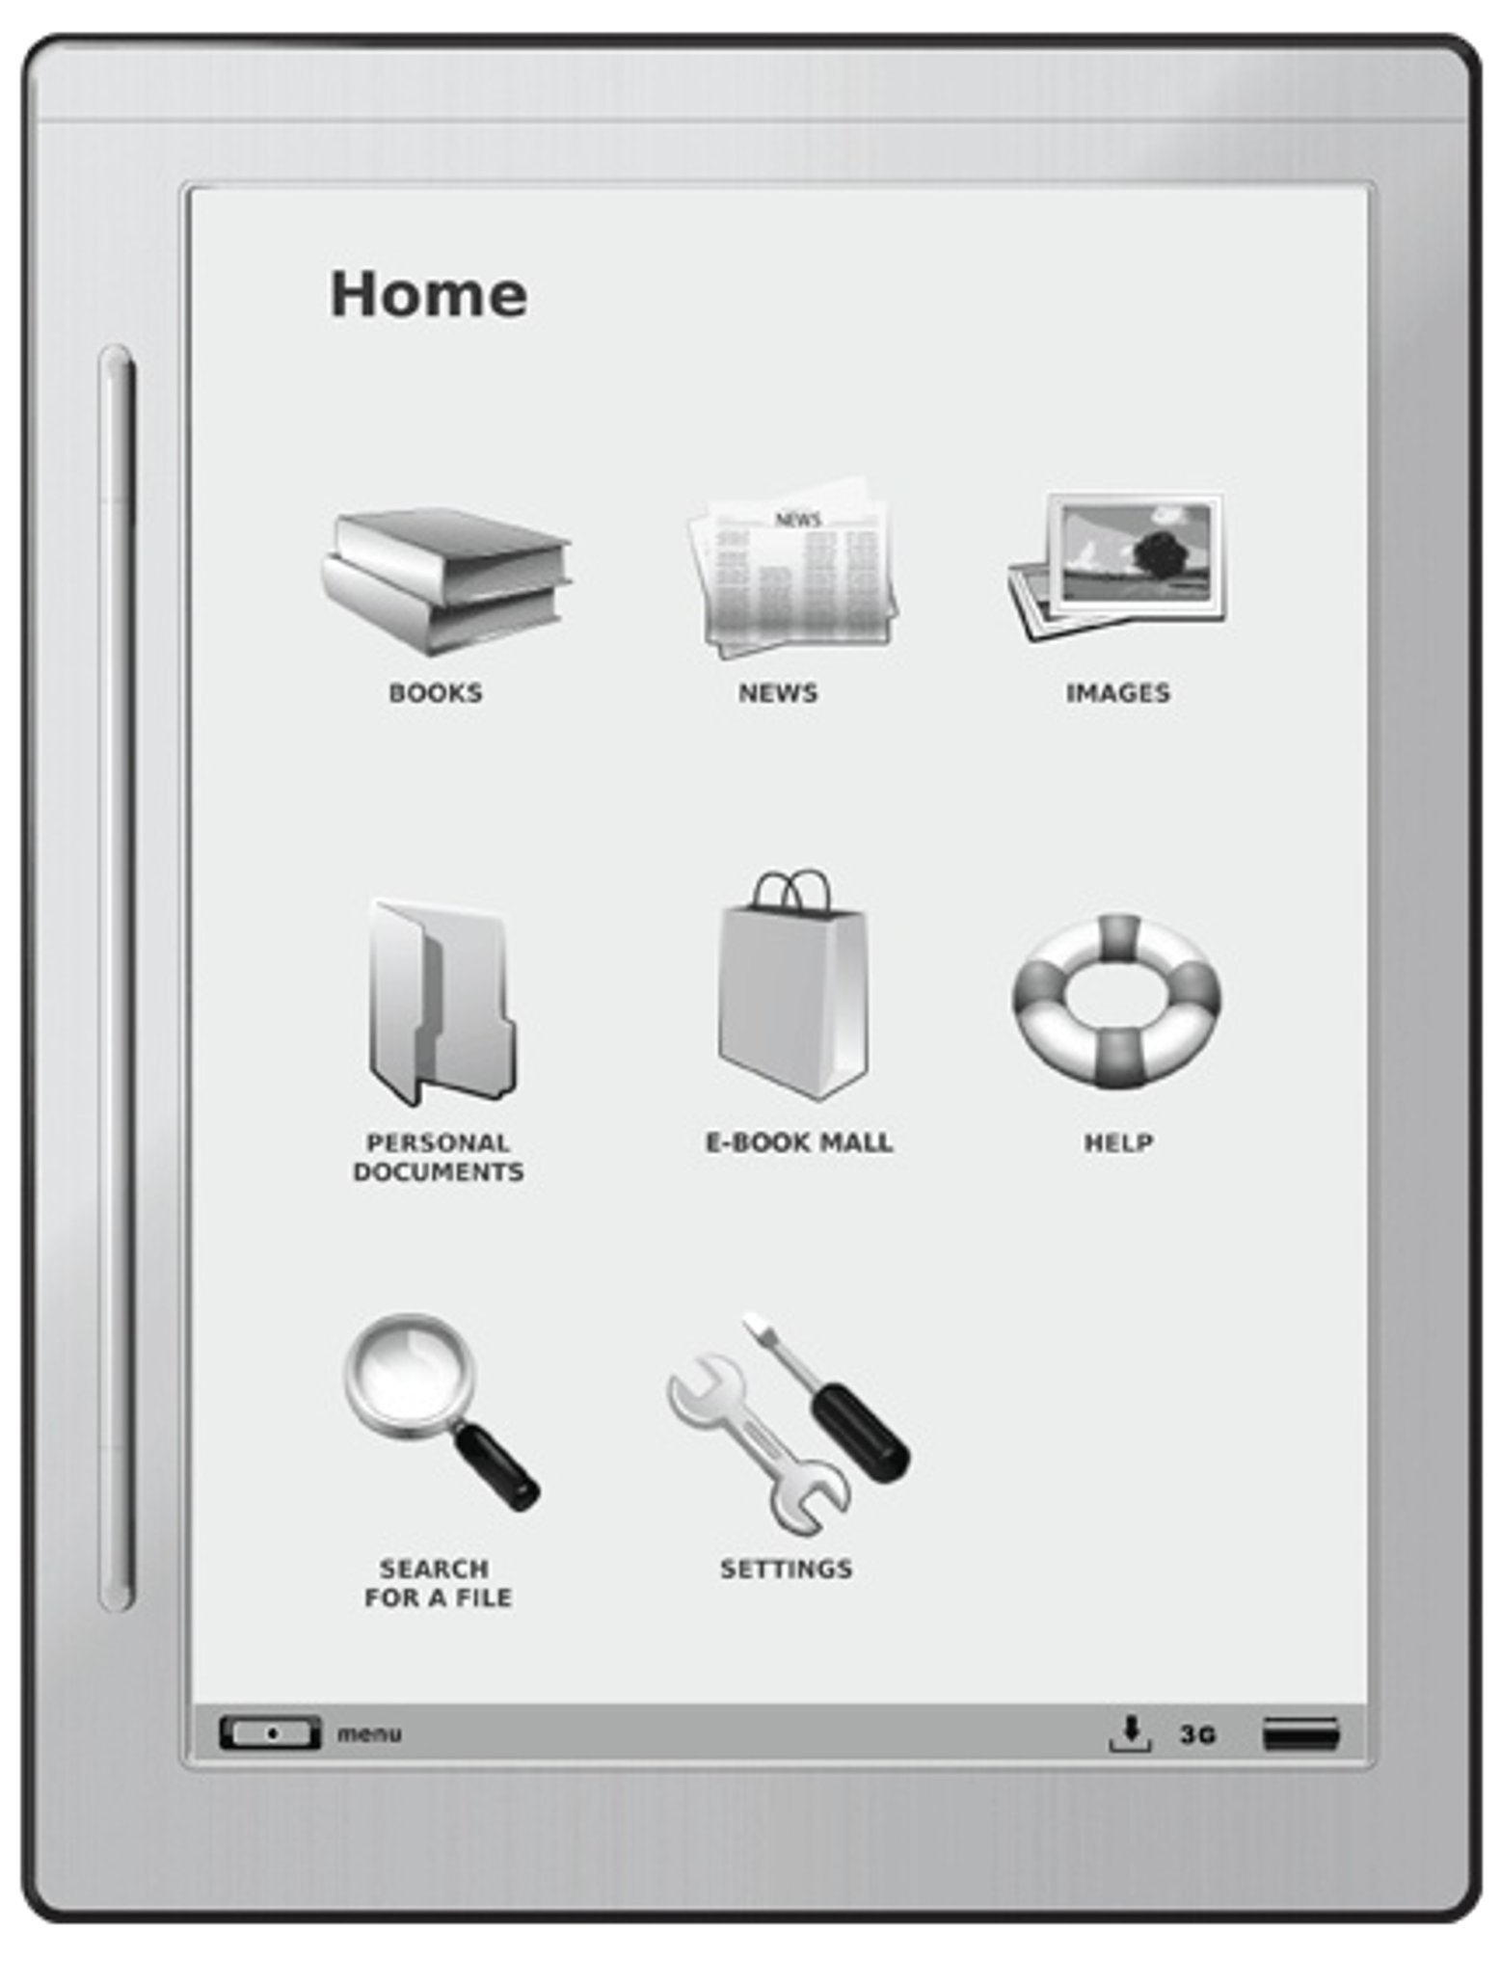
Lorem ipsum dolor sit amet, consectetur adipiscing elit. Donec tempor placerat urna vel pulvinar. Aliquam consequat justo a lorem pharetra dictum pulvinar orci convallis. Nullam quis quam in arcu lacinia placerat vitae a tortor. Phasellus ultricies bibendum auctor. Fusce condimentum neque vitae purus mattis quis ornare leo ornare. Etiam vehicula semper enim, et tempus orci pulvinar eget. Curabitur bibendum facilisis fringilla. Pellentesque ornare leo lacus. Donec accumsan, leo sed rhoncus mattis, neque dolor ullamcorper mi, id venenatis quam nunc egestas eros. Duis molestie scelerisque ipsum, ut rhoncus eros consequat id. Vivamus ipsum tellus, placerat eget sagittis nec, euismod ut dolor. Sed feugiat eleifend neque in mattis. In hac habitasse platea dictumst. Praesent et libero elit. Praesent rutrum auctor mattis. Cras libero turpis, consectetur eu bibendum vitae, dictum a tellus. Morbi ullamcorper tellus ac purus bibendum sed fringilla quam semper. Maecenas ac blandit ante.
Sed convallis ullamcorper iaculis. Vivamus non lectus ut dolor facilisis consectetur accumsan quis massa. Etiam ornare neque vitae lacus auctor sollicitudin gravida lacus elementum. Duis massa risus, vestibulum sit amet aliquam vel, dignissim ultricies dolor. Suspendisse ac tincidunt nunc. Nulla purus elit, ultrices nec vestibulum vel, porttitor id dolor. Pellentesque a felis massa, cursus ultricies dolor. Nunc neque diam, dictum at faucibus ac, mollis a nulla. Donec faucibus erat eget massa egestas id pretium dolor ultrices. Phasellus eu eros arcu. Vivamus in enim nisi.
Suspendisse potenti. Vivamus dolor sapien, imperdiet nec blandit id, pulvinar vitae neque. Pellentesque molestie, quam pharetra aliquam hendrerit, erat mauris accumsan sem, pretium consequat ipsum orci quis magna. Proin nec erat nisi, tempor congue magna. Nullam sem nunc, iaculis quis placerat vitae, dignissim eget urna. Nulla ultricies purus sit amet nisi porta cursus. Curabitur fringilla nisl turpis. Nullam id purus eu massa faucibus feugiat nec ac enim. Quisque blandit egestas placerat. Praesent in placerat tortor. Ut suscipit tellus ut eros auctor malesuada. Maecenas quis lectus non magna egestas blandit. Nullam ullamcorper fringilla orci id feugiat. In hac habitasse platea dictumst. Cras sed elementum massa. Class aptent taciti sociosqu ad litora torquent per conubia nostra, per inceptos himenaeos.
Donec semper porta purus sit amet aliquet. Nulla ut sem non nunc dapibus gravida. Vestibulum pellentesque semper libero, non tempus turpis tincidunt at. Etiam ut lorem id magna molestie vehicula. Donec ornare commodo arcu at mattis. Quisque consectetur massa at eros consectetur dignissim. Ut sit amet erat congue diam scelerisque ultrices nec sit amet turpis. Donec nec massa nisi, a cursus odio. Duis id sapien diam, placerat commodo massa. Integer eleifend tincidunt mi vel porta. Morbi elementum, urna id varius consectetur, augue magna varius velit, nec imperdiet quam risus at nisl. Donec hendrerit massa eu neque dignissim vitae laoreet ante imperdiet. Vivamus pellentesque dui nec mi elementum porta. Donec quis magna a est volutpat volutpat eget non tellus. Suspendisse interdum, diam vitae elementum pharetra, nunc leo vulputate neque, eu tempor libero dolor non libero.
Phasellus velit nibh, pulvinar quis ullamcorper tincidunt, vehicula ac purus. Vestibulum accumsan diam nec sem convallis vel pulvinar quam tempus. Aenean interdum congue tellus, at placerat diam consequat non. Integer pulvinar tortor et nunc convallis id sollicitudin purus facilisis. Praesent dignissim nisi ligula, sed pharetra mauris. Morbi id augue enim. Fusce semper bibendum ipsum ut gravida. Maecenas a erat rhoncus sem tristique aliquet. Nam pharetra arcu ac mi gravida ut aliquam nunc lacinia. Morbi nibh velit, sollicitudin vitae rhoncus vel, accumsan sit amet est. Nulla at nunc ut erat malesuada posuere nec tempus elit. Etiam condimentum urna eget urna vestibulum sit amet feugiat tortor dapibus. Sed arcu mi, vestibulum at imperdiet et, imperdiet non tortor. Praesent vehicula tortor egestas massa egestas eleifend. Mauris metus ipsum, fermentum ut facilisis eleifend, tincidunt in ante. Cras id bibendum turpis. Nulla vitae lorem a neque lacinia commodo.
Aenean venenatis turpis non mi mattis dictum. Vestibulum viverra, eros eu scelerisque pulvinar, orci ipsum pellentesque nibh, nec posuere massa urna sit amet justo. Integer posuere nulla vel libero dignissim tempor. Aliquam feugiat, nisl et elementum rhoncus, purus tellus imperdiet mi, vitae scelerisque nisi sapien sed erat. Ut eget lectus ut orci rhoncus rutrum. Morbi sed massa ac velit elementum facilisis. Nullam eros magna, sagittis a congue quis, imperdiet ornare lorem. Ut ultricies pulvinar nulla vitae blandit. Vestibulum ante ipsum primis in faucibus orci luctus et ultrices posuere cubilia Curae; Vestibulum vestibulum ante et elit ornare et egestas tellus posuere. Fusce faucibus, nisi non vulputate fringilla, leo augue bibendum justo, nec viverra augue metus sit amet libero. Aliquam feugiat venenatis erat quis accumsan. In facilisis, tortor in pellentesque dignissim, felis nisi pretium tortor, non luctus sem nisi id arcu. Proin porttitor molestie sapien. Curabitur sit amet libero et erat convallis tempus et in tortor. Sed in sem non metus tristique sollicitudin. Maecenas ultricies suscipit risus eu ullamcorper. Suspendisse ultrices purus eget ante fringilla interdum posuere mauris cursus. Maecenas non mi arcu, eu egestas enim. Duis faucibus, sapien ac sollicitudin feugiat, urna diam fermentum felis, ac pretium metus neque id ante.
Phasellus elementum tempor hendrerit. Fusce suscipit vulputate dapibus. Donec vitae sem vel leo volutpat aliquet. Sed tempus rutrum sapien sed pellentesque. Donec felis eros, tempor at fringilla nec, rhoncus eget dui. In in est vel orci ornare sagittis. Fusce dui urna, accumsan eget viverra eget, mollis eget lorem. Vestibulum feugiat luctus suscipit. Ut in turpis tortor. Ut aliquet enim sed risus aliquam in vestibulum erat fringilla. Proin ac nunc magna, at dignissim nisi. Aenean condimentum ligula sed lacus porta pretium. Sed et erat arcu, sit amet consequat augue. Pellentesque tincidunt nisl eu quam laoreet scelerisque.
Integer egestas, nisi non accumsan faucibus, quam risus scelerisque neque, vitae tristique odio enim a nulla. Maecenas eget neque metus. Duis tristique augue quis nibh varius pharetra. Vestibulum diam dui, posuere ac viverra sed, hendrerit at dolor. Praesent vestibulum semper velit vitae bibendum. Sed orci velit, viverra in mollis sit amet, convallis ut lacus. Class aptent taciti sociosqu ad litora torquent per conubia nostra, per inceptos himenaeos. Vestibulum cursus dolor tincidunt quam eleifend laoreet. Maecenas vel nulla nunc, non viverra est. Ut viverra mattis diam id ornare. Etiam dapibus placerat ante eget vehicula. Donec egestas pellentesque hendrerit. Vestibulum euismod turpis congue eros tempus tristique. Sed nec ipsum et metus scelerisque elementum ac in justo.
Nam vitae leo sed metus ultrices ultricies. Praesent libero nunc, fringilla eu vehicula et, tristique varius leo. Lorem ipsum dolor sit amet, consectetur adipiscing elit. Fusce turpis felis, blandit a placerat eget, mattis accumsan est. Ut nec magna quis velit accumsan adipiscing. Ut viverra, lacus a rhoncus varius, metus elit ultricies nisi, in tristique lectus orci in tellus. Curabitur pulvinar lectus quis mi vulputate scelerisque. Duis aliquam, nulla quis rhoncus consectetur, lorem dui scelerisque sapien, eu dapibus felis leo at risus. Quisque molestie cursus elit pulvinar tempor. Proin tortor tortor, congue sit amet suscipit eu, tristique eu eros. Donec suscipit risus quis urna rutrum volutpat. Cras dictum fringilla urna eget elementum.
Donec aliquet egestas pellentesque. Phasellus condimentum tortor ut odio posuere hendrerit. Quisque non consectetur dui. Fusce ante quam, fringilla venenatis sagittis sit amet, tristique in urna. Pellentesque molestie enim eget nisl interdum volutpat. Phasellus tempor eros risus. Maecenas at velit metus, vitae blandit neque. Curabitur vitae turpis elit. Integer lobortis, ligula non elementum feugiat, risus lorem sollicitudin velit, vel laoreet sapien turpis ut orci. Donec et nunc eu mi lacinia euismod. Nam luctus semper urna, nec tincidunt mauris placerat quis. Aliquam at odio est, non eleifend sapien. Nulla quis justo sit amet erat sodales gravida. Sed tristique sodales mattis. Mauris sodales ante dignissim urna suscipit hendrerit. Ut elementum tempor volutpat. Vestibulum ornare lacus eget dolor placerat eu ultrices enim consectetur. In a laoreet dolor.
Donec consectetur dapibus mattis. Integer imperdiet fringilla eros, vitae condimentum erat sollicitudin vel. Donec vitae leo ante. Suspendisse ut elit quam, eu lobortis ante. Suspendisse tempus nunc at libero cursus et sollicitudin est cursus. Nulla nisi sapien, pellentesque a vehicula sed, feugiat eget felis. Ut quis velit nisi, eu lobortis dolor. Nulla diam purus, ultricies quis interdum nec, placerat eu sem. Nunc at mattis nibh. Sed in blandit elit. Fusce tellus dui, imperdiet vitae consectetur vitae, aliquet vehicula neque. Mauris nibh mauris, pharetra sed blandit eget, placerat sit amet nisl. Nulla libero dolor, vehicula non vulputate vitae, vulputate eget tortor. Etiam placerat elit id lorem eleifend feugiat. Quisque vel eros mi. Maecenas viverra tincidunt augue ut vehicula. Phasellus aliquam metus ac mi lobortis faucibus. Fusce consequat, neque eu blandit sollicitudin, leo velit cursus enim, vitae eleifend urna mauris vel dolor.
Pellentesque aliquet erat a quam egestas semper. Donec quis augue est. Etiam porta sodales rhoncus. Integer viverra ullamcorper pellentesque. Vestibulum commodo porta purus, vitae ornare mi dignissim sit amet. Vivamus eu risus sed urna placerat interdum. Vivamus mollis sagittis justo, vel bibendum dui egestas ac. Sed sollicitudin diam eu libero ultricies sit amet euismod turpis lobortis. Aenean scelerisque, elit nec lacinia scelerisque, arcu mi egestas orci, id semper erat risus et libero. Aliquam eleifend pulvinar tellus, id vulputate sem fermentum eget. Curabitur rhoncus accumsan congue. Pellentesque tincidunt sodales risus, a volutpat lacus euismod a. Nulla blandit scelerisque erat vitae tristique. Lorem ipsum dolor sit amet, consectetur adipiscing elit. Duis vulputate diam quis nibh egestas vestibulum. Praesent ac purus nec purus malesuada dictum. Nullam cursus, arcu a molestie luctus, magna mi rhoncus nulla, a cursus odio nunc vitae odio.
Fusce a massa urna. Proin dictum risus in augue consequat sed congue mi ultricies. Vestibulum ante ipsum primis in faucibus orci luctus et ultrices posuere cubilia Curae; Suspendisse congue quam eget ligula sagittis eu bibendum dolor cursus. Curabitur suscipit rhoncus nulla at tempor. Phasellus non dui leo. Sed augue ante, ultrices vitae sollicitudin sed, facilisis a risus. Integer ut enim velit, in tincidunt libero. Donec ut leo vitae velit viverra euismod vitae ac neque. Morbi sit amet libero sem, accumsan ultrices dui. Aliquam erat volutpat.
Quisque eget diam neque, at consequat lacus. Etiam sit amet est quis nisi varius posuere. Curabitur eget fermentum erat. Donec interdum varius risus ut vehicula. Praesent adipiscing elementum arcu eget sagittis. Aliquam lectus neque, porttitor a iaculis in, molestie nec sapien. Nam consequat hendrerit urna, ut tincidunt lectus vehicula non. Nulla sit amet magna eu elit accumsan pharetra. Proin sollicitudin gravida metus sed lacinia. Fusce dictum tempus felis, quis imperdiet purus eleifend id. Proin dignissim condimentum urna vitae auctor. Etiam eu eros in dolor rutrum adipiscing. Pellentesque iaculis semper urna et hendrerit. Aenean ut quam non est aliquet semper.
Phasellus metus mi, lacinia eu rhoncus ut, ornare eget augue. Duis eget dictum ligula. Cras ac justo ut justo eleifend aliquet ac at lectus. Vivamus sollicitudin, nisi sed varius rhoncus, nisl magna vestibulum purus, et auctor sem ipsum ac ante. In tellus enim, mattis ac aliquet quis, faucibus non augue. Vestibulum ante ipsum primis in faucibus orci luctus et ultrices posuere cubilia Curae; Suspendisse potenti. Nunc sodales faucibus tempor. Nam sollicitudin arcu id lectus semper fermentum. Vivamus urna ipsum, malesuada nec ornare fermentum, tempus ac lacus. Vestibulum erat ligula, consectetur in ultrices non, aliquam et purus. Nullam nec ornare lacus. Maecenas mollis luctus justo, a eleifend nisi tristique eu. Maecenas eget magna vitae ante laoreet ornare vitae a elit. Pellentesque blandit facilisis elit, at feugiat enim convallis eget. In imperdiet blandit varius. Duis adipiscing diam et risus aliquam adipiscing. Cras auctor cursus sem non auctor. Nam velit justo, tempus in mollis vel, ornare at nisi.
Cras euismod, est a dapibus dictum, ante libero pretium nisi, non placerat eros urna nec tellus. Nulla pellentesque, neque vitae dictum malesuada, lectus sapien porta velit, vel semper leo nisl ac lorem. Mauris sed ligula est. Aenean eu diam ac nunc vehicula mattis. In sit amet eros vitae felis porta viverra. Integer eget ipsum eget elit varius convallis. Proin tortor massa, tincidunt non vehicula i

iRex DR800 8.1“

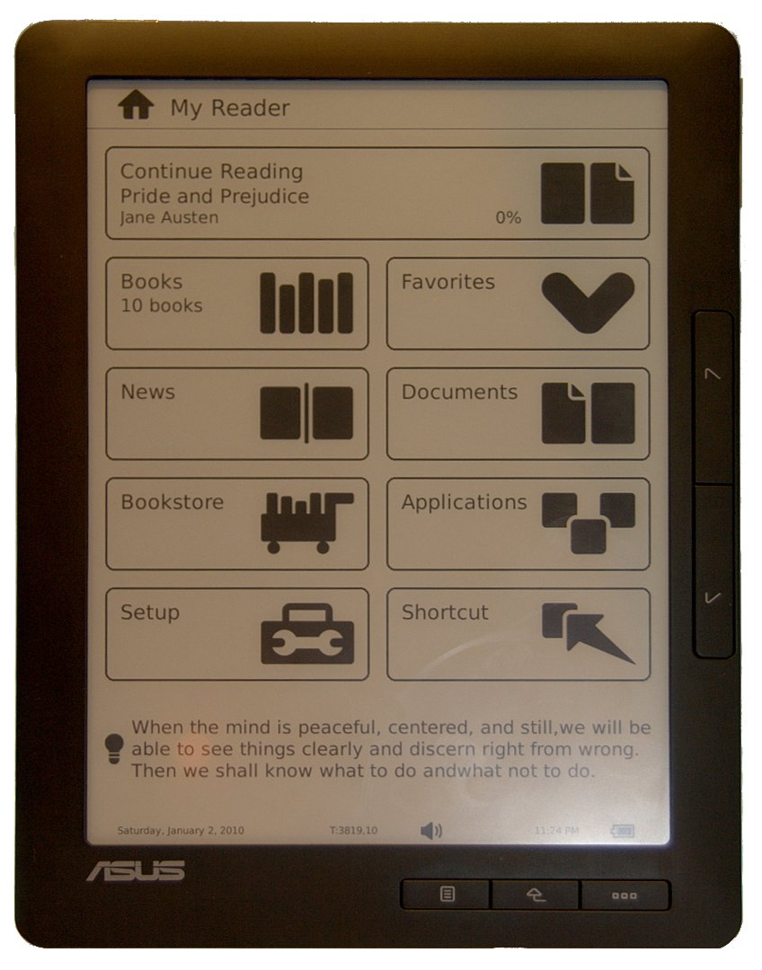
Asus DR-900 9“
Lorem ipsum dolor sit amet, consectetur adipiscing elit. Donec tempor placerat urna vel pulvinar. Aliquam consequat justo a lorem pharetra dictum pulvinar orci convallis. Nullam quis quam in arcu lacinia placerat vitae a tortor. Phasellus ultricies bibendum auctor. Fusce condimentum neque vitae purus mattis quis ornare leo ornare. Etiam vehicula semper enim, et tempus orci pulvinar eget. Curabitur bibendum facilisis fringilla. Pellentesque ornare leo lacus. Donec accumsan, leo sed rhoncus mattis, neque dolor ullamcorper mi, id venenatis quam nunc egestas eros. Duis molestie scelerisque ipsum, ut rhoncus eros consequat id. Vivamus ipsum tellus, placerat eget sagittis nec, euismod ut dolor. Sed feugiat eleifend neque in mattis. In hac habitasse platea dictumst. Praesent et libero elit. Praesent rutrum auctor mattis. Cras libero turpis, consectetur eu bibendum vitae, dictum a tellus. Morbi ullamcorper tellus ac purus bibendum sed fringilla quam semper. Maecenas ac blandit ante.
Sed convallis ullamcorper iaculis. Vivamus non lectus ut dolor facilisis consectetur accumsan quis massa. Etiam ornare neque vitae lacus auctor sollicitudin gravida lacus elementum. Duis massa risus, vestibulum sit amet aliquam vel, dignissim ultricies dolor. Suspendisse ac tincidunt nunc. Nulla purus elit, ultrices nec vestibulum vel, porttitor id dolor. Pellentesque a felis massa, cursus ultricies dolor. Nunc neque diam, dictum at faucibus ac, mollis a nulla. Donec faucibus erat eget massa egestas id pretium dolor ultrices. Phasellus eu eros arcu. Vivamus in enim nisi.
Suspendisse potenti. Vivamus dolor sapien, imperdiet nec blandit id, pulvinar vitae neque. Pellentesque molestie, quam pharetra aliquam hendrerit, erat mauris accumsan sem, pretium consequat ipsum orci quis magna. Proin nec erat nisi, tempor congue magna. Nullam sem nunc, iaculis quis placerat vitae, dignissim eget urna. Nulla ultricies purus sit amet nisi porta cursus. Curabitur fringilla nisl turpis. Nullam id purus eu massa faucibus feugiat nec ac enim. Quisque blandit egestas placerat. Praesent in placerat tortor. Ut suscipit tellus ut eros auctor malesuada. Maecenas quis lectus non magna egestas blandit. Nullam ullamcorper fringilla orci id feugiat. In hac habitasse platea dictumst. Cras sed elementum massa. Class aptent taciti sociosqu ad litora torquent per conubia nostra, per inceptos himenaeos.
Donec semper porta purus sit amet aliquet. Nulla ut sem non nunc dapibus gravida. Vestibulum pellentesque semper libero, non tempus turpis tincidunt at. Etiam ut lorem id magna molestie vehicula. Donec ornare commodo arcu at mattis. Quisque consectetur massa at eros consectetur dignissim. Ut sit amet erat congue diam scelerisque ultrices nec sit amet turpis. Donec nec massa nisi, a cursus odio. Duis id sapien diam, placerat commodo massa. Integer eleifend tincidunt mi vel porta. Morbi elementum, urna id varius consectetur, augue magna varius velit, nec imperdiet quam risus at nisl. Donec hendrerit massa eu neque dignissim vitae laoreet ante imperdiet. Vivamus pellentesque dui nec mi elementum porta. Donec quis magna a est volutpat volutpat eget non tellus. Suspendisse interdum, diam vitae elementum pharetra, nunc leo vulputate neque, eu tempor libero dolor non libero.
Phasellus velit nibh, pulvinar quis ullamcorper tincidunt, vehicula ac purus. Vestibulum accumsan diam nec sem convallis vel pulvinar quam tempus. Aenean interdum congue tellus, at placerat diam consequat non. Integer pulvinar tortor et nunc convallis id sollicitudin purus facilisis. Praesent dignissim nisi ligula, sed pharetra mauris. Morbi id augue enim. Fusce semper bibendum ipsum ut gravida. Maecenas a erat rhoncus sem tristique aliquet. Nam pharetra arcu ac mi gravida ut aliquam nunc lacinia. Morbi nibh velit, sollicitudin vitae rhoncus vel, accumsan sit amet est. Nulla at nunc ut erat malesuada posuere nec tempus elit. Etiam condimentum urna eget urna vestibulum sit amet feugiat tortor dapibus. Sed arcu mi, vestibulum at imperdiet et, imperdiet non tortor. Praesent vehicula tortor egestas massa egestas eleifend. Mauris metus ipsum, fermentum ut facilisis eleifend, tincidunt in ante. Cras id bibendum turpis. Nulla vitae lorem a neque lacinia commodo.
Aenean venenatis turpis non mi mattis dictum. Vestibulum viverra, eros eu scelerisque pulvinar, orci ipsum pellentesque nibh, nec posuere massa urna sit amet justo. Integer posuere nulla vel libero dignissim tempor. Aliquam feugiat, nisl et elementum rhoncus, purus tellus imperdiet mi, vitae scelerisque nisi sapien sed erat. Ut eget lectus ut orci rhoncus rutrum. Morbi sed massa ac velit elementum facilisis. Nullam eros magna, sagittis a congue quis, imperdiet ornare lorem. Ut ultricies pulvinar nulla vitae blandit. Vestibulum ante ipsum primis in faucibus orci luctus et ultrices posuere cubilia Curae; Vestibulum vestibulum ante et elit ornare et egestas tellus posuere. Fusce faucibus, nisi non vulputate fringilla, leo augue bibendum justo, nec viverra augue metus sit amet libero. Aliquam feugiat venenatis erat quis accumsan. In facilisis, tortor in pellentesque dignissim, felis nisi pretium tortor, non luctus sem nisi id arcu. Proin porttitor molestie sapien. Curabitur sit amet libero et erat convallis tempus et in tortor. Sed in sem non metus tristique sollicitudin. Maecenas ultricies suscipit risus eu ullamcorper. Suspendisse ultrices purus eget ante fringilla interdum posuere mauris cursus. Maecenas non mi arcu, eu egestas enim. Duis faucibus, sapien ac sollicitudin feugiat, urna diam fermentum felis, ac pretium metus neque id ante.
Phasellus elementum tempor hendrerit. Fusce suscipit vulputate dapibus. Donec vitae sem vel leo volutpat aliquet. Sed tempus rutrum sapien sed pellentesque. Donec felis eros, tempor at fringilla nec, rhoncus eget dui. In in est vel orci ornare sagittis. Fusce dui urna, accumsan eget viverra eget, mollis eget lorem. Vestibulum feugiat luctus suscipit. Ut in turpis tortor. Ut aliquet enim sed risus aliquam in vestibulum erat fringilla. Proin ac nunc magna, at dignissim nisi. Aenean condimentum ligula sed lacus porta pretium. Sed et erat arcu, sit amet consequat augue. Pellentesque tincidunt nisl eu quam laoreet scelerisque.
Integer egestas, nisi non accumsan faucibus, quam risus scelerisque neque, vitae tristique odio enim a nulla. Maecenas eget neque metus. Duis tristique augue quis nibh varius pharetra. Vestibulum diam dui, posuere ac viverra sed, hendrerit at dolor. Praesent vestibulum semper velit vitae bibendum. Sed orci velit, viverra in mollis sit amet, convallis ut lacus. Class aptent taciti sociosqu ad litora torquent per conubia nostra, per inceptos himenaeos. Vestibulum cursus dolor tincidunt quam eleifend laoreet. Maecenas vel nulla nunc, non viverra est. Ut viverra mattis diam id ornare. Etiam dapibus placerat ante eget vehicula. Donec egestas pellentesque hendrerit. Vestibulum euismod turpis congue eros tempus tristique. Sed nec ipsum et metus scelerisque elementum ac in justo.
Nam vitae leo sed metus ultrices ultricies. Praesent libero nunc, fringilla eu vehicula et, tristique varius leo. Lorem ipsum dolor sit amet, consectetur adipiscing elit. Fusce turpis felis, blandit a placerat eget, mattis accumsan est. Ut nec magna quis velit accumsan adipiscing. Ut viverra, lacus a rhoncus varius, metus elit ultricies nisi, in tristique lectus orci in tellus. Curabitur pulvinar lectus quis mi vulputate scelerisque. Duis aliquam, nulla quis rhoncus consectetur, lorem dui scelerisque sapien, eu dapibus felis leo at risus. Quisque molestie cursus elit pulvinar tempor. Proin tortor tortor, congue sit amet suscipit eu, tristique eu eros. Donec suscipit risus quis urna rutrum volutpat. Cras dictum fringilla urna eget elementum.
Donec aliquet egestas pellentesque. Phasellus condimentum tortor ut odio posuere hendrerit. Quisque non consectetur dui. Fusce ante quam, fringilla venenatis sagittis sit amet, tristique in urna. Pellentesque molestie enim eget nisl interdum volutpat. Phasellus tempor eros risus. Maecenas at velit metus, vitae blandit neque. Curabitur vitae turpis elit. Integer lobortis, ligula non elementum feugiat, risus lorem sollicitudin velit, vel laoreet sapien turpis ut orci. Donec et nunc eu mi lacinia euismod. Nam luctus semper urna, nec tincidunt mauris placerat quis. Aliquam at odio est, non eleifend sapien. Nulla quis justo sit amet erat sodales gravida. Sed tristique sodales mattis. Mauris sodales ante dignissim urna suscipit hendrerit. Ut elementum tempor volutpat. Vestibulum ornare lacus eget dolor placerat eu ultrices enim consectetur. In a laoreet dolor.
Donec consectetur dapibus mattis. Integer imperdiet fringilla eros, vitae condimentum erat sollicitudin vel. Donec vitae leo ante. Suspendisse ut elit quam, eu lobortis ante. Suspendisse tempus nunc at libero cursus et sollicitudin est cursus. Nulla nisi sapien, pellentesque a vehicula sed, feugiat eget felis. Ut quis velit nisi, eu lobortis dolor. Nulla diam purus, ultricies quis interdum nec, placerat eu sem. Nunc at mattis nibh. Sed in blandit elit. Fusce tellus dui, imperdiet vitae consectetur vitae, aliquet vehicula neque. Mauris nibh mauris, pharetra sed blandit eget, placerat sit amet nisl. Nulla libero dolor, vehicula non vulputate vitae, vulputate eget tortor. Etiam placerat elit id lorem eleifend feugiat. Quisque vel eros mi. Maecenas viverra tincidunt augue ut vehicula. Phasellus aliquam metus ac mi lobortis faucibus. Fusce consequat, neque eu blandit sollicitudin, leo velit cursus enim, vitae eleifend urna mauris vel dolor.
Pellentesque aliquet erat a quam egestas semper. Donec quis augue est. Etiam porta sodales rhoncus. Integer viverra ullamcorper pellentesque. Vestibulum commodo porta purus, vitae ornare mi dignissim sit amet. Vivamus eu risus sed urna placerat interdum. Vivamus mollis sagittis justo, vel bibendum dui egestas ac. Sed sollicitudin diam eu libero ultricies sit amet euismod turpis lobortis. Aenean scelerisque, elit nec lacinia scelerisque, arcu mi egestas orci, id semper erat risus et libero. Aliquam eleifend pulvinar tellus, id vulputate sem fermentum eget. Curabitur rhoncus accumsan congue. Pellentesque tincidunt sodales risus, a volutpat lacus euismod a. Nulla blandit scelerisque erat vitae tristique. Lorem ipsum dolor sit amet, consectetur adipiscing elit. Duis vulputate diam quis nibh egestas vestibulum. Praesent ac purus nec purus malesuada dictum. Nullam cursus, arcu a molestie luctus, magna mi rhoncus nulla, a cursus odio nunc vitae odio.
Fusce a massa urna. Proin dictum risus in augue consequat sed congue mi ultricies. Vestibulum ante ipsum primis in faucibus orci luctus et ultrices posuere cubilia Curae; Suspendisse congue quam eget ligula sagittis eu bibendum dolor cursus. Curabitur suscipit rhoncus nulla at tempor. Phasellus non dui leo. Sed augue ante, ultrices vitae sollicitudin sed, facilisis a risus. Integer ut enim velit, in tincidunt libero. Donec ut leo vitae velit viverra euismod vitae ac neque. Morbi sit amet libero sem, accumsan ultrices dui. Aliquam erat volutpat.
Quisque eget diam neque, at consequat lacus. Etiam sit amet est quis nisi varius posuere. Curabitur eget fermentum erat. Donec interdum varius risus ut vehicula. Praesent adipiscing elementum arcu eget sagittis. Aliquam lectus neque, porttitor a iaculis in, molestie nec sapien. Nam consequat hendrerit urna, ut tincidunt lectus vehicula non. Nulla sit amet magna eu elit accumsan pharetra. Proin sollicitudin gravida metus sed lacinia. Fusce dictum tempus felis, quis imperdiet purus eleifend id. Proin dignissim condimentum urna vitae auctor. Etiam eu eros in dolor rutrum adipiscing. Pellentesque iaculis semper urna et hendrerit. Aenean ut quam non est aliquet semper.
Phasellus metus mi, lacinia eu rhoncus ut, ornare eget augue. Duis eget dictum ligula. Cras ac justo ut justo eleifend aliquet ac at lectus. Vivamus sollicitudin, nisi sed varius rhoncus, nisl magna vestibulum purus, et auctor sem ipsum ac ante. In tellus enim, mattis ac aliquet quis, faucibus non augue. Vestibulum ante ipsum primis in faucibus orci luctus et ultrices posuere cubilia Curae; Suspendisse potenti. Nunc sodales faucibus tempor. Nam sollicitudin arcu id lectus semper fermentum. Vivamus urna ipsum, malesuada nec ornare fermentum, tempus ac lacus. Vestibulum erat ligula, consectetur in ultrices non, aliquam et purus. Nullam nec ornare lacus. Maecenas mollis luctus justo, a eleifend nisi tristique eu. Maecenas eget magna vitae ante laoreet ornare vitae a elit. Pellentesque blandit facilisis elit, at feugiat enim convallis eget. In imperdiet blandit varius. Duis adipiscing diam et risus aliquam adipiscing. Cras auctor cursus sem non auctor. Nam velit justo, tempus in mollis vel, ornare at nisi.
Cras euismod, est a dapibus dictum, ante libero pretium nisi, non placerat eros urna nec tellus. Nulla pellentesque, neque vitae dictum malesuada, lectus sapien porta velit, vel semper leo nisl ac lorem. Mauris sed ligula est. Aenean eu diam ac nunc vehicula mattis. In sit amet eros vitae felis porta viverra. Integer eget ipsum eget elit varius convallis. Proin tortor massa, tincidunt non vehicula i

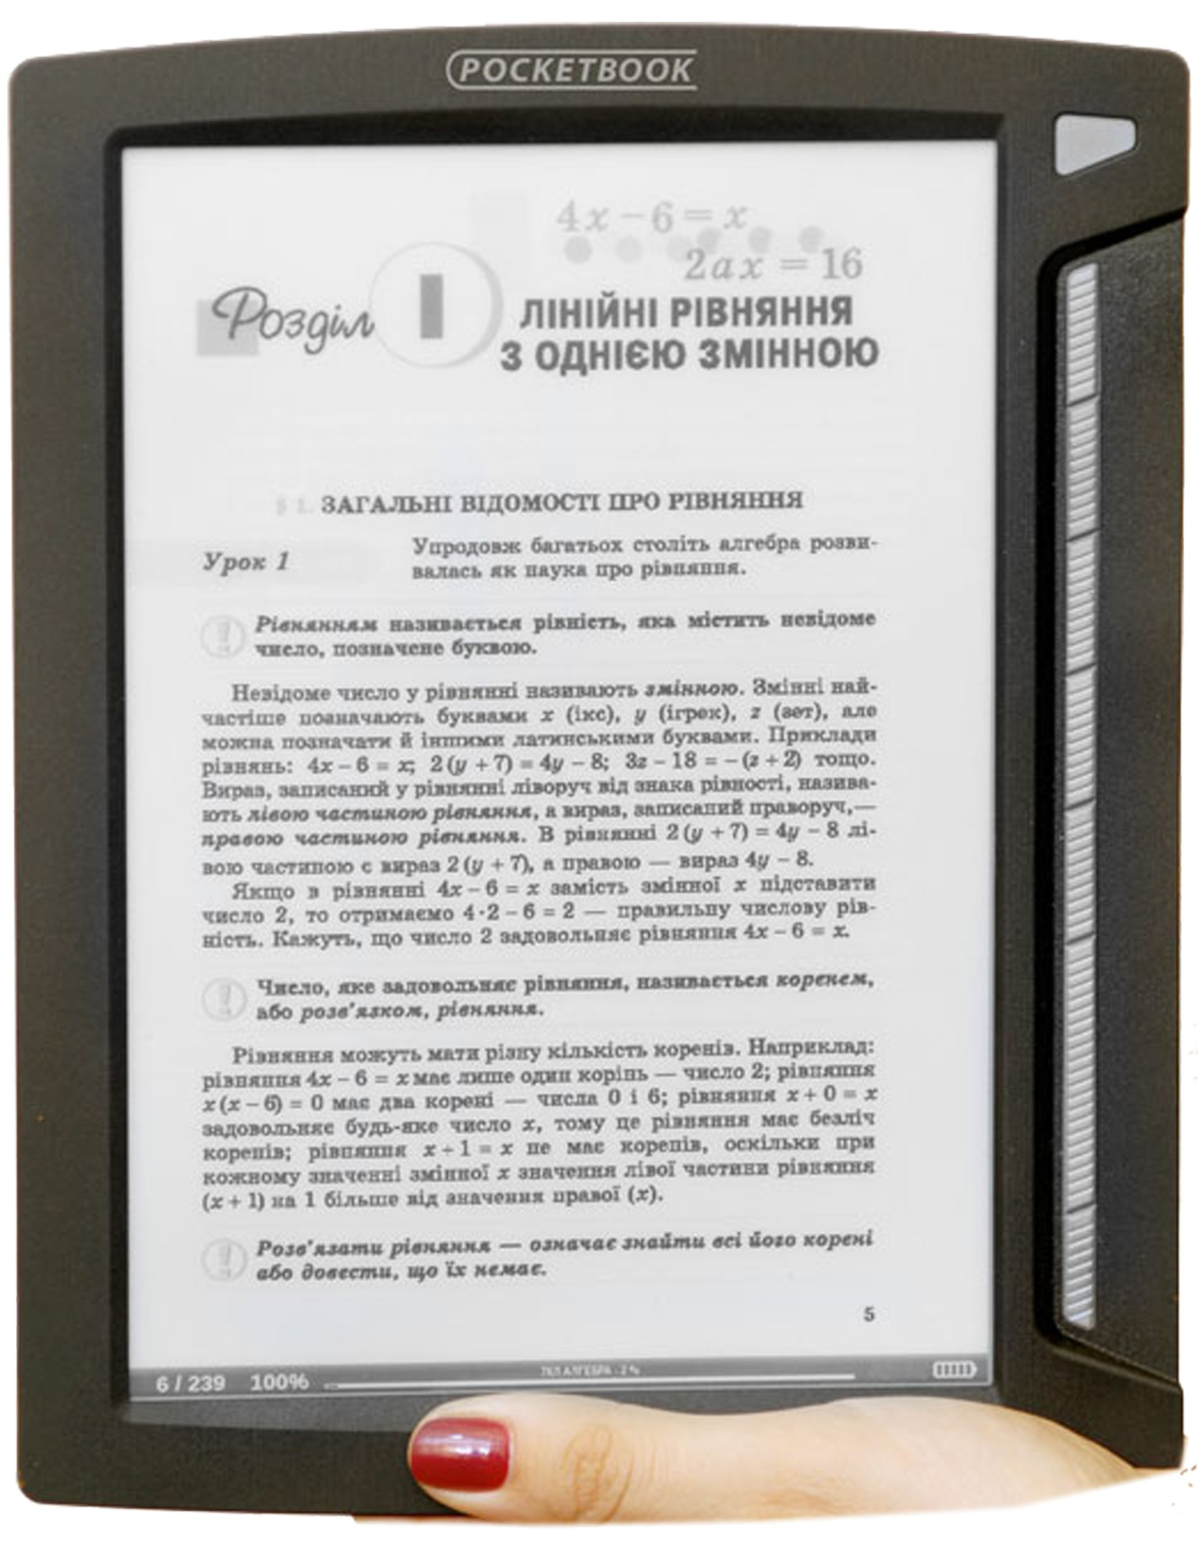
Pocketbook 901 9.7“
Lorem ipsum dolor sit amet, consectetur adipiscing elit. Donec tempor placerat urna vel pulvinar. Aliquam consequat justo a lorem pharetra dictum pulvinar orci convallis. Nullam quis quam in arcu lacinia placerat vitae a tortor. Phasellus ultricies bibendum auctor. Fusce condimentum neque vitae purus mattis quis ornare leo ornare. Etiam vehicula semper enim, et tempus orci pulvinar eget. Curabitur bibendum facilisis fringilla. Pellentesque ornare leo lacus. Donec accumsan, leo sed rhoncus mattis, neque dolor ullamcorper mi, id venenatis quam nunc egestas eros. Duis molestie scelerisque ipsum, ut rhoncus eros consequat id. Vivamus ipsum tellus, placerat eget sagittis nec, euismod ut dolor. Sed feugiat eleifend neque in mattis. In hac habitasse platea dictumst. Praesent et libero elit. Praesent rutrum auctor mattis. Cras libero turpis, consectetur eu bibendum vitae, dictum a tellus. Morbi ullamcorper tellus ac purus bibendum sed fringilla quam semper. Maecenas ac blandit ante.
Sed convallis ullamcorper iaculis. Vivamus non lectus ut dolor facilisis consectetur accumsan quis massa. Etiam ornare neque vitae lacus auctor sollicitudin gravida lacus elementum. Duis massa risus, vestibulum sit amet aliquam vel, dignissim ultricies dolor. Suspendisse ac tincidunt nunc. Nulla purus elit, ultrices nec vestibulum vel, porttitor id dolor. Pellentesque a felis massa, cursus ultricies dolor. Nunc neque diam, dictum at faucibus ac, mollis a nulla. Donec faucibus erat eget massa egestas id pretium dolor ultrices. Phasellus eu eros arcu. Vivamus in enim nisi.
Suspendisse potenti. Vivamus dolor sapien, imperdiet nec blandit id, pulvinar vitae neque. Pellentesque molestie, quam pharetra aliquam hendrerit, erat mauris accumsan sem, pretium consequat ipsum orci quis magna. Proin nec erat nisi, tempor congue magna. Nullam sem nunc, iaculis quis placerat vitae, dignissim eget urna. Nulla ultricies purus sit amet nisi porta cursus. Curabitur fringilla nisl turpis. Nullam id purus eu massa faucibus feugiat nec ac enim. Quisque blandit egestas placerat. Praesent in placerat tortor. Ut suscipit tellus ut eros auctor malesuada. Maecenas quis lectus non magna egestas blandit. Nullam ullamcorper fringilla orci id feugiat. In hac habitasse platea dictumst. Cras sed elementum massa. Class aptent taciti sociosqu ad litora torquent per conubia nostra, per inceptos himenaeos.
Donec semper porta purus sit amet aliquet. Nulla ut sem non nunc dapibus gravida. Vestibulum pellentesque semper libero, non tempus turpis tincidunt at. Etiam ut lorem id magna molestie vehicula. Donec ornare commodo arcu at mattis. Quisque consectetur massa at eros consectetur dignissim. Ut sit amet erat congue diam scelerisque ultrices nec sit amet turpis. Donec nec massa nisi, a cursus odio. Duis id sapien diam, placerat commodo massa. Integer eleifend tincidunt mi vel porta. Morbi elementum, urna id varius consectetur, augue magna varius velit, nec imperdiet quam risus at nisl. Donec hendrerit massa eu neque dignissim vitae laoreet ante imperdiet. Vivamus pellentesque dui nec mi elementum porta. Donec quis magna a est volutpat volutpat eget non tellus. Suspendisse interdum, diam vitae elementum pharetra, nunc leo vulputate neque, eu tempor libero dolor non libero.
Phasellus velit nibh, pulvinar quis ullamcorper tincidunt, vehicula ac purus. Vestibulum accumsan diam nec sem convallis vel pulvinar quam tempus. Aenean interdum congue tellus, at placerat diam consequat non. Integer pulvinar tortor et nunc convallis id sollicitudin purus facilisis. Praesent dignissim nisi ligula, sed pharetra mauris. Morbi id augue enim. Fusce semper bibendum ipsum ut gravida. Maecenas a erat rhoncus sem tristique aliquet. Nam pharetra arcu ac mi gravida ut aliquam nunc lacinia. Morbi nibh velit, sollicitudin vitae rhoncus vel, accumsan sit amet est. Nulla at nunc ut erat malesuada posuere nec tempus elit. Etiam condimentum urna eget urna vestibulum sit amet feugiat tortor dapibus. Sed arcu mi, vestibulum at imperdiet et, imperdiet non tortor. Praesent vehicula tortor egestas massa egestas eleifend. Mauris metus ipsum, fermentum ut facilisis eleifend, tincidunt in ante. Cras id bibendum turpis. Nulla vitae lorem a neque lacinia commodo.
Aenean venenatis turpis non mi mattis dictum. Vestibulum viverra, eros eu scelerisque pulvinar, orci ipsum pellentesque nibh, nec posuere massa urna sit amet justo. Integer posuere nulla vel libero dignissim tempor. Aliquam feugiat, nisl et elementum rhoncus, purus tellus imperdiet mi, vitae scelerisque nisi sapien sed erat. Ut eget lectus ut orci rhoncus rutrum. Morbi sed massa ac velit elementum facilisis. Nullam eros magna, sagittis a congue quis, imperdiet ornare lorem. Ut ultricies pulvinar nulla vitae blandit. Vestibulum ante ipsum primis in faucibus orci luctus et ultrices posuere cubilia Curae; Vestibulum vestibulum ante et elit ornare et egestas tellus posuere. Fusce faucibus, nisi non vulputate fringilla, leo augue bibendum justo, nec viverra augue metus sit amet libero. Aliquam feugiat venenatis erat quis accumsan. In facilisis, tortor in pellentesque dignissim, felis nisi pretium tortor, non luctus sem nisi id arcu. Proin porttitor molestie sapien. Curabitur sit amet libero et erat convallis tempus et in tortor. Sed in sem non metus tristique sollicitudin. Maecenas ultricies suscipit risus eu ullamcorper. Suspendisse ultrices purus eget ante fringilla interdum posuere mauris cursus. Maecenas non mi arcu, eu egestas enim. Duis faucibus, sapien ac sollicitudin feugiat, urna diam fermentum felis, ac pretium metus neque id ante.
Phasellus elementum tempor hendrerit. Fusce suscipit vulputate dapibus. Donec vitae sem vel leo volutpat aliquet. Sed tempus rutrum sapien sed pellentesque. Donec felis eros, tempor at fringilla nec, rhoncus eget dui. In in est vel orci ornare sagittis. Fusce dui urna, accumsan eget viverra eget, mollis eget lorem. Vestibulum feugiat luctus suscipit. Ut in turpis tortor. Ut aliquet enim sed risus aliquam in vestibulum erat fringilla. Proin ac nunc magna, at dignissim nisi. Aenean condimentum ligula sed lacus porta pretium. Sed et erat arcu, sit amet consequat augue. Pellentesque tincidunt nisl eu quam laoreet scelerisque.
Integer egestas, nisi non accumsan faucibus, quam risus scelerisque neque, vitae tristique odio enim a nulla. Maecenas eget neque metus. Duis tristique augue quis nibh varius pharetra. Vestibulum diam dui, posuere ac viverra sed, hendrerit at dolor. Praesent vestibulum semper velit vitae bibendum. Sed orci velit, viverra in mollis sit amet, convallis ut lacus. Class aptent taciti sociosqu ad litora torquent per conubia nostra, per inceptos himenaeos. Vestibulum cursus dolor tincidunt quam eleifend laoreet. Maecenas vel nulla nunc, non viverra est. Ut viverra mattis diam id ornare. Etiam dapibus placerat ante eget vehicula. Donec egestas pellentesque hendrerit. Vestibulum euismod turpis congue eros tempus tristique. Sed nec ipsum et metus scelerisque elementum ac in justo.
Nam vitae leo sed metus ultrices ultricies. Praesent libero nunc, fringilla eu vehicula et, tristique varius leo. Lorem ipsum dolor sit amet, consectetur adipiscing elit. Fusce turpis felis, blandit a placerat eget, mattis accumsan est. Ut nec magna quis velit accumsan adipiscing. Ut viverra, lacus a rhoncus varius, metus elit ultricies nisi, in tristique lectus orci in tellus. Curabitur pulvinar lectus quis mi vulputate scelerisque. Duis aliquam, nulla quis rhoncus consectetur, lorem dui scelerisque sapien, eu dapibus felis leo at risus. Quisque molestie cursus elit pulvinar tempor. Proin tortor tortor, congue sit amet suscipit eu, tristique eu eros. Donec suscipit risus quis urna rutrum volutpat. Cras dictum fringilla urna eget elementum.
Donec aliquet egestas pellentesque. Phasellus condimentum tortor ut odio posuere hendrerit. Quisque non consectetur dui. Fusce ante quam, fringilla venenatis sagittis sit amet, tristique in urna. Pellentesque molestie enim eget nisl interdum volutpat. Phasellus tempor eros risus. Maecenas at velit metus, vitae blandit neque. Curabitur vitae turpis elit. Integer lobortis, ligula non elementum feugiat, risus lorem sollicitudin velit, vel laoreet sapien turpis ut orci. Donec et nunc eu mi lacinia euismod. Nam luctus semper urna, nec tincidunt mauris placerat quis. Aliquam at odio est, non eleifend sapien. Nulla quis justo sit amet erat sodales gravida. Sed tristique sodales mattis. Mauris sodales ante dignissim urna suscipit hendrerit. Ut elementum tempor volutpat. Vestibulum ornare lacus eget dolor placerat eu ultrices enim consectetur. In a laoreet dolor.
Donec consectetur dapibus mattis. Integer imperdiet fringilla eros, vitae condimentum erat sollicitudin vel. Donec vitae leo ante. Suspendisse ut elit quam, eu lobortis ante. Suspendisse tempus nunc at libero cursus et sollicitudin est cursus. Nulla nisi sapien, pellentesque a vehicula sed, feugiat eget felis. Ut quis velit nisi, eu lobortis dolor. Nulla diam purus, ultricies quis interdum nec, placerat eu sem. Nunc at mattis nibh. Sed in blandit elit. Fusce tellus dui, imperdiet vitae consectetur vitae, aliquet vehicula neque. Mauris nibh mauris, pharetra sed blandit eget, placerat sit amet nisl. Nulla libero dolor, vehicula non vulputate vitae, vulputate eget tortor. Etiam placerat elit id lorem eleifend feugiat. Quisque vel eros mi. Maecenas viverra tincidunt augue ut vehicula. Phasellus aliquam metus ac mi lobortis faucibus. Fusce consequat, neque eu blandit sollicitudin, leo velit cursus enim, vitae eleifend urna mauris vel dolor.
Pellentesque aliquet erat a quam egestas semper. Donec quis augue est. Etiam porta sodales rhoncus. Integer viverra ullamcorper pellentesque. Vestibulum commodo porta purus, vitae ornare mi dignissim sit amet. Vivamus eu risus sed urna placerat interdum. Vivamus mollis sagittis justo, vel bibendum dui egestas ac. Sed sollicitudin diam eu libero ultricies sit amet euismod turpis lobortis. Aenean scelerisque, elit nec lacinia scelerisque, arcu mi egestas orci, id semper erat risus et libero. Aliquam eleifend pulvinar tellus, id vulputate sem fermentum eget. Curabitur rhoncus accumsan congue. Pellentesque tincidunt sodales risus, a volutpat lacus euismod a. Nulla blandit scelerisque erat vitae tristique. Lorem ipsum dolor sit amet, consectetur adipiscing elit. Duis vulputate diam quis nibh egestas vestibulum. Praesent ac purus nec purus malesuada dictum. Nullam cursus, arcu a molestie luctus, magna mi rhoncus nulla, a cursus odio nunc vitae odio.
Fusce a massa urna. Proin dictum risus in augue consequat sed congue mi ultricies. Vestibulum ante ipsum primis in faucibus orci luctus et ultrices posuere cubilia Curae; Suspendisse congue quam eget ligula sagittis eu bibendum dolor cursus. Curabitur suscipit rhoncus nulla at tempor. Phasellus non dui leo. Sed augue ante, ultrices vitae sollicitudin sed, facilisis a risus. Integer ut enim velit, in tincidunt libero. Donec ut leo vitae velit viverra euismod vitae ac neque. Morbi sit amet libero sem, accumsan ultrices dui. Aliquam erat volutpat.
Quisque eget diam neque, at consequat lacus. Etiam sit amet est quis nisi varius posuere. Curabitur eget fermentum erat. Donec interdum varius risus ut vehicula. Praesent adipiscing elementum arcu eget sagittis. Aliquam lectus neque, porttitor a iaculis in, molestie nec sapien. Nam consequat hendrerit urna, ut tincidunt lectus vehicula non. Nulla sit amet magna eu elit accumsan pharetra. Proin sollicitudin gravida metus sed lacinia. Fusce dictum tempus felis, quis imperdiet purus eleifend id. Proin dignissim condimentum urna vitae auctor. Etiam eu eros in dolor rutrum adipiscing. Pellentesque iaculis semper urna et hendrerit. Aenean ut quam non est aliquet semper.
Phasellus metus mi, lacinia eu rhoncus ut, ornare eget augue. Duis eget dictum ligula. Cras ac justo ut justo eleifend aliquet ac at lectus. Vivamus sollicitudin, nisi sed varius rhoncus, nisl magna vestibulum purus, et auctor sem ipsum ac ante. In tellus enim, mattis ac aliquet quis, faucibus non augue. Vestibulum ante ipsum primis in faucibus orci luctus et ultrices posuere cubilia Curae; Suspendisse potenti. Nunc sodales faucibus tempor. Nam sollicitudin arcu id lectus semper fermentum. Vivamus urna ipsum, malesuada nec ornare fermentum, tempus ac lacus. Vestibulum erat ligula, consectetur in ultrices non, aliquam et purus. Nullam nec ornare lacus. Maecenas mollis luctus justo, a eleifend nisi tristique eu. Maecenas eget magna vitae ante laoreet ornare vitae a elit. Pellentesque blandit facilisis elit, at feugiat enim convallis eget. In imperdiet blandit varius. Duis adipiscing diam et risus aliquam adipiscing. Cras auctor cursus sem non auctor. Nam velit justo, tempus in mollis vel, ornare at nisi.
Cras euismod, est a dapibus dictum, ante libero pretium nisi, non placerat eros urna nec tellus. Nulla pellentesque, neque vitae dictum malesuada, lectus sapien porta velit, vel semper leo nisl ac lorem. Mauris sed ligula est. Aenean eu diam ac nunc vehicula mattis. In sit amet eros vitae felis porta viverra. Integer eget ipsum eget elit varius convallis. Proin tortor massa, tincidunt non vehicula i

